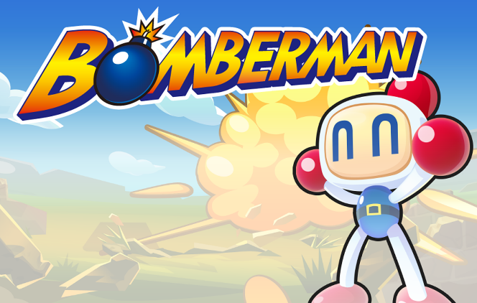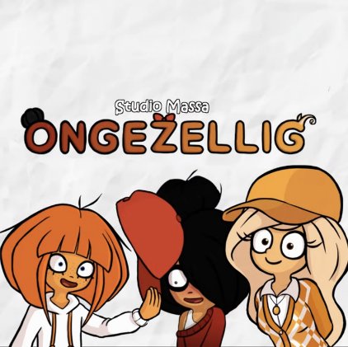
ZELLIG-BOMBER
(título provisional)
REGISTRO DE AVANCE DE PRODUCCIÓN
Fan game no comercial · Unity · WebGL
Fabricio
Versión 1.1 — 24 de julio de 2026

Índice
1. Resumen ejecutivo 4
1.1. Ficha técnica 4
1.2. Control de versiones del documento 4
2. Estado de avance 5
3. Fase 0 — Planificación 5
3.1. Brainstorm de mecánicas base 5
3.1.1. Habilidades por personaje 6
3.2. Escala del proyecto 6
3.3. Valoración de impacto y dificultad 6
3.3.1. Mecánicas seleccionadas como diferenciales 7
3.4. Pitch 7
3.5. Anti-alcance 7
3.6. Producto mínimo viable y fecha de publicación 7
3.6.1. Matriz de funcionalidades 7
3.6.2. Criterios de éxito 8
3.6.3. Presupuesto de tiempo 8
4. Fase 1 — Ideación y research 8
4.1. Benchmark de fluidez 8
4.2. Parámetros objetivo derivados 9
4.2.1. Conclusiones del análisis 9
5. Fase 2 — Documentación 9
5.1. GDD Mini 9
5.2. Dirección de arte 10
5.2.1. Personajes jugables 10
5.2.2. Paleta — Personajes 10
5.2.3. Paleta — Entorno y escenario 11
5.2.4. Paleta — Obstáculos, bombas y explosiones 11
5.2.5. Música 8 bits 11
6. Research legal 12
7. Inventario de Recursos (Asset List) 12
7.1 Arte y Spritesheets (Formato: .png, Resolución base: 32x32) 12
7.2 Audio Chiptune 8-bits (Formato: .wav / .ogg) 13
7.3. Scripts Core (C#)(Formato: .cs) 13
8. Plan de 6 semanas y Registro de Riesgos 14
8.1 Cronograma de Hitos (Sprints) 14
8.2 Registro de Riesgos y Plan de Contigencia 15
9. Testeo de Mecánicas 15
10. Próximos pasos 16
11. Anexos 16
11.1. Enlaces del proyecto 16
11.2. Anexos visuales 16
11.2.1. Layouts de nivel (3 variaciones de muros) 16
11.2.2. Documento de diseño (GDD Mini) 19
11.2.3. Moodboard de dirección de arte 22
11.3. Nota sobre la propiedad intelectual 32
11.4. Glosario de términos 32

Nota: para actualizar el índice en Word seleccione la tabla y pulse F9.

1. Resumen ejecutivo
El presente documento constituye el registro oficial de avance del proyecto Zellig-Bomber (título provisional), un videojuego de acción arcade inspirado en el clásico Bomberman y ambientado en el universo de la serie web Ongezellig.
Misión. Construir un videojuego inspirado en la mecánica clásica de Bomberman utilizando a los personajes de la serie web Ongezellig, aplicando un ciclo completo de desarrollo de seis semanas.
Visión. Convertirse en el videojuego de referencia dentro de la comunidad de Ongezellig durante uno a dos meses tras su publicación, y consolidar el portafolio profesional del autor con un proyecto terminado y publicado.
Objeto del documento. Dejar constancia de los avances, decisiones de diseño y contenidos del proyecto que no pueden alojarse en las demás herramientas del flujo de trabajo. Se apoya en el tablero de tareas del archivo tablero-bomberman-ongezellig.html; dado que dicho tablero opera con almacenamiento local, las evidencias se incorporan como capturas de pantalla.
Estado a la fecha de emisión. El proyecto se encuentra en la Fase 2 (Documentación). La Fase 0 y la Fase 1 están cerradas; el GDD Mini y el moodboard de dirección de arte ya están terminados, y actualmente se elabora el registro de riesgos y el inventario de recursos.

1.1. Ficha técnica
Título provisional | Zellig-Bomber (Bomberman × Ongezellig)
Autor y responsable | Fabricio — desarrollo, diseño y arte
Naturaleza | Fan game no comercial, sin monetización
Estado a la fecha | Fase 2 — Documentación (Día 4 de 30)
Fecha objetivo de lanzamiento | 31 de agosto de 2026
Género | Acción arcade competitiva sobre cuadrícula (estilo Bomberman)
Motor | Unity — build WebGL
Herramientas | Unity, Pixel Studio, Microsoft Word, Canva, itch.io
Plataforma de destino | Navegador (WebGL) a través de itch.io
Modelo de negocio | Gratuito, sin monetización ni contenido de pago
Público objetivo | Comunidad de Ongezellig y jugadores de arcade competitivo local
Duración del ciclo | 6 semanas
Presupuesto de tiempo | 20 horas netas semanales — 120 horas totales
Tabla 1. Ficha técnica del proyecto.

1.2. Control de versiones del documento
Versión | Fecha | Descripción del cambio | Autor
0.1 | Día 1 | Creación del documento. Brainstorm de mecánicas y escala del proyecto. | Fabricio
0.2 | Día 2 | Matriz de impacto/dificultad, pitch, anti-alcance y definición de MVP. | Fabricio
1.0 | Día 2 | Reestructuración formal del informe e incorporación del benchmark de fluidez. | Fabricio
1.1 | Día 4 | Cierre de Fase 1; dirección de arte, apertura del registro de riesgos y anexos visuales (GDD, moodboard y layouts). | Fabricio
Tabla 2. Historial de versiones.

2. Estado de avance
La siguiente tabla refleja el estado de las tarjetas del tablero de producción a la fecha de emisión de este documento. Las tarjetas se agrupan por fase, conservando la nomenclatura del tablero.
Fase | Lista | Tarjeta | Plazo | Estado
0 | Por dónde empezar | Definición de mecánicas base y escala del proyecto | Día 1 | Completado
1 | Ideación & Research | Análisis de mercado y género: benchmark de dos referencias | Día 2 | Completado
1 | Ideación & Research | Selección de personajes de Ongezellig y estilo musical 8 bits | Día 3 | Completado
2 | Documentación | Redacción del GDD Mini (2 páginas) | Día 4 | Completado
2 | Documentación | Registro de riesgos del proyecto | Día 4 | Completado
2 | Documentación | Inventario de recursos: spritesheets, audios y scripts | Día 5 | Completado
3 | Preproducción | Prototipo de movimiento sobre cuadrícula, sin arte | Semana 2 | Completado
3 | Preproducción | Prototipo de bombas con Object Pooling | Semana 2 | Completado
4 | Producción | Integración de arte y spritesheets animados | Semana 3 | En curso
4 | Producción | IA básica de enemigos | Semana 4 | Pendiente
4 | Producción | Integración de música y efectos de sonido | Semana 4 | Pendiente
5 | Postproducción | Testing y ajuste de game feel | Semana 5 | Pendiente
5 | Postproducción | Build WebGL y publicación en itch.io | Semana 6 | Pendiente
Tabla 3. Estado de las tarjetas del tablero de producción (Día 4).
Avance global: 4 tarjetas completadas y 2 en curso sobre un total de 13 (31 % completado, 46 % iniciado). El proyecto se encuentra dentro del plazo previsto.

3. Fase 0 — Planificación

3.1. Brainstorm de mecánicas base
Se identificaron once mecánicas candidatas. Las mecánicas de sistema se recogen en la Tabla 4 y las habilidades por personaje en la Tabla 5. Las mecánicas de comportamiento se redactaron en formato Dado / Cuando / Entonces para facilitar su verificación.
ID | Mecánica | Descripción
M-01 | Las bombas son Stroopwafels | El objeto explosivo se representa mediante un stroopwafel, reforzando la identidad visual de la serie.
M-02 | Partida de 4 competidores | Cada partida enfrenta a 1 jugador humano contra 3 oponentes controlados por IA.
M-03 | Modo Arcade | Progresión nivel por nivel, prevista para la versión completa posterior al lanzamiento del MVP.
M-04 | Colocación de Stroopwafels | Dado que la partida está en curso y el jugador dispone de un stroopwafel, cuando presione la tecla de acción, entonces el stroopwafel se coloca en la casilla actual y detona a los 3 segundos.
M-05 | Condición de derrota | Dado que la partida está en curso, cuando el jugador entra en contacto con una casilla afectada por la miel, entonces es eliminado y espera a la siguiente ronda.
M-06 | Condición de victoria | Dado que una ronda ha finalizado, cuando un jugador acumula tres rondas ganadas, entonces gana la partida.
M-11 | Físicas modificadas | Movimiento con corner-cutting para evitar atascos en esquinas y stroopwafels pateables con fricción.
Tabla 4. Mecánicas de sistema.

3.1.1. Habilidades por personaje
ID | Personaje | Habilidad | Comportamiento
M-07 | Maya | Reinicia temporizadores | Recoge un stroopwafel de la casilla; su contador se reinicia y el objeto se desactiva, de modo que puede volver a colocarlo.
M-08 | Mymy | Detonación a control remoto | Detona su stroopwafel cuando decida dentro de una ventana de 5 s; superado ese tiempo, explota automáticamente.
M-09 | Coco | Esquiva con dash | Impulso breve de 0.2 s que atraviesa rivales y enemigos, con enfriamiento de 3 s para evitar el abuso.
M-10 | Vera | Lanzamiento sobre muros | Lanza un stroopwafel hasta 4 casillas de distancia, incluso por encima de mesas y sillas (muros).
Tabla 5. Habilidades diferenciadas por personaje jugable.
Referencia de apoyo: mapa mental del brainstorm en canva.link/4exh10b9gmfux15.

3.2. Escala del proyecto
- Modos de juego: uno único (Arcade / contra la IA).
- Mapas: un bioma estético con tres variaciones de distribución de muros.
- Personajes jugables: cuatro (Maya, Mymy, Coco y Vera).
- Enemigos: dos tipos genéricos de IA para poblar el mapa.

3.3. Valoración de impacto y dificultad
Cada mecánica se valoró en dos ejes de 1 a 5: impacto sobre la experiencia percibida y dificultad técnica de implementación. La columna Ratio I/D expresa el impacto por unidad de dificultad y ordena las prioridades de desarrollo.
ID | Mecánica | Impacto | Dificultad | Ratio I/D
M-01 | Bombas son Stroopwafels | 5 | 3 | 1.67
M-02 | Partida de 4 competidores | 3 | 4 | 0.75
M-03 | Modo Arcade | 4 | 2 | 2.00
M-04 | Colocación de Stroopwafels | 4 | 1 | 4.00
M-05 | Condición de derrota | 3 | 2 | 1.50
M-06 | Condición de victoria | 4 | 2 | 2.00
M-07 | Maya — Reinicia temporizadores | 5 | 2 | 2.50
M-08 | Mymy — Detonación remota | 5 | 2 | 2.50
M-09 | Coco — Esquiva con dash | 5 | 3 | 1.67
M-10 | Vera — Lanzamiento sobre muros | 5 | 5 | 1.00
M-11 | Físicas modificadas | 3 | 5 | 0.60
Tabla 6. Matriz de impacto y dificultad de las mecánicas.

3.3.1. Mecánicas seleccionadas como diferenciales
M-10 — Vera, lanzamiento sobre muros. Mecánica poco habitual en el género y principal reclamo de atención del proyecto, pese a ser la de mayor coste técnico (dificultad 5).
M-04 — Colocación de Stroopwafels. Concepto simple de ejecutar (dificultad 1) que sostiene el núcleo competitivo; representa el mayor peso del desarrollo en términos de dependencia funcional.

3.4. Pitch
Zellig-Bomber es un juego de acción arcade gratuito donde las protagonistas de Ongezellig se enfrentan en laberintos usando stroopwafels explosivos. Combina la estrategia táctica del clásico Bomberman con un sistema de habilidades únicas por personaje y un control fluido modernizado.

3.5. Anti-alcance
Se declaran expresamente fuera del alcance del proyecto los siguientes elementos, con el fin de proteger el cronograma frente a la expansión no planificada del trabajo:
- Multijugador en línea. El juego será exclusivamente local (teclado compartido) o contra la IA.
- Modo historia con cinemáticas o diálogos extensos.
- Jefes finales de gran escala.
- Monetización, contenido descargable o versión de pago.
- Personajes principales adicionales a los cuatro previstos.

3.6. Producto mínimo viable y fecha de publicación
Fecha objetivo de lanzamiento: 31 de agosto de 2026, mediante publicación en itch.io.

3.6.1. Matriz de funcionalidades
MVP — mínimo publicable | Movimiento con corner-cutting; colocación y detonación de stroopwafels; 4 personajes jugables con sus habilidades únicas; 1 mapa con bloques destructibles aleatorios; victoria al ganar 3 rondas.
Deseables — si sobra tiempo | Segundo bioma estético; animaciones especiales de victoria y derrota; power-ups adicionales (velocidad, radio de explosión).
Descartadas | La totalidad del listado recogido en el anti-alcance (sección 3.5).
Tabla 7. Clasificación de funcionalidades por prioridad.

3.6.2. Criterios de éxito
Indicador | Meta | Fuente de verificación
Vistas orgánicas de la página | ≥ 100 | Panel de analíticas de itch.io
Comentarios de feedback constructivo | ≥ 20 | Comentarios de itch.io y comunidad
Cumplimiento de la fecha de lanzamiento | 31 de agosto de 2026 | Build WebGL publicada y accesible
Consumo del presupuesto de tiempo | ≤ 120 horas | Registro de horas por tarjeta del tablero
Tabla 8. Indicadores de éxito del lanzamiento.

3.6.3. Presupuesto de tiempo
Se asignan 20 horas netas semanales, equivalentes a unas 4 horas diarias de lunes a viernes. El presupuesto total del ciclo asciende a 120 horas.

4. Fase 1 — Ideación y research
Fase cerrada. Se completó el benchmark de fluidez, la selección definitiva de personajes y el estilo musical 8 bits.

4.1. Benchmark de fluidez
Se analizaron dos referencias del género para identificar qué parámetros determinan la sensación de fluidez: un título oficial de la franquicia y un clon independiente publicado en itch.io. Se evaluaron diez métricas observables.
Nº | Métrica de fluidez | Bomberman oficial (Super Bomberman 5) | Clon indie de itch.io
1 | Velocidad base | 4.2 tiles / segundo | 4.0 tiles / segundo
2 | Corner-cutting | Permisivo: el personaje desliza hacia el pasillo | Parcial: se estanca en algunas esquinas
3 | Input buffer | No admite: obligatorio estar dentro de la casilla | No admite
4 | Tiempo de mecha | 2.3 segundos | 3.0 segundos
5 | Duración de la explosión | Corta (~0.5 s) | Larga (~1.0 s)
6 | Radio inicial | 1 casilla | 1 casilla
7 | Fricción de pateo | Deslizamiento indefinido hasta colisionar | No implementa pateo
8 | Anticipación visual | Parpadeo rojo de frecuencia creciente | Mecha que se consume visiblemente
9 | Screen shake / cámara | Ausente en explosión y muerte | Ausente
10 | Colisión con muros | Deslizamiento animado | Deslizamiento animado
Tabla 9. Comparativa de métricas de fluidez entre referencias.

4.2. Parámetros objetivo derivados
A partir del benchmark se proponen los siguientes valores de partida para el prototipo de la Fase 3. Son valores de referencia, sujetos a ajuste durante la sesión de game feel de la Fase 5.
Parámetro | Valor objetivo | Justificación
Velocidad base del jugador | 4.0 – 4.5 tiles/s | Rango validado por ambas referencias; por debajo de 4 el juego se percibe pesado.
Corner-cutting | Activo, tolerancia ≈ 0.25 tiles | Es el factor que más diferencia al título oficial del clon indie.
Input buffer de colocación | 120 ms | Oportunidad de mejora: ninguna referencia lo implementa.
Tiempo de mecha | 2.5 s (Mymy: hasta 5 s) | El valor de 3 s del clon indie ralentiza el ritmo de la partida.
Duración de la explosión | 0.5 s | Explosiones cortas mantienen la lectura del tablero limpia.
Screen shake en explosión | 0.15 s, amplitud baja | Oportunidad de mejora: ausente en ambas referencias.
Tabla 10. Parámetros objetivo propuestos para el prototipo.

4.2.1. Conclusiones del análisis
Oportunidad 1 — Input buffer. Ninguna referencia admite encolar la orden de colocación antes de entrar en la casilla. Una ventana de 120 ms elimina una fuente frecuente de frustración sin alterar el equilibrio.
Oportunidad 2 — Retroalimentación de impacto. Ninguna referencia emplea screen shake. Un temblor breve y de baja amplitud mejora la percepción de contundencia a un coste reducido.
Riesgo identificado — Corner-cutting. Es la diferencia más perceptible entre el título oficial y el clon. Debe implementarse desde el prototipo de movimiento de la Fase 3 y no dejarse para el pulido.

5. Fase 2 — Documentación
Fase en curso. Reúne los documentos de diseño que congelan las decisiones antes de programar: el GDD Mini, la dirección de arte y el registro de riesgos. El GDD Mini y la dirección de arte están cerrados; el registro de riesgos y el inventario de recursos están en elaboración.

5.1. GDD Mini
Documento de diseño de 2 páginas que fija el core loop, los controles y las condiciones de victoria y derrota. Se adjunta íntegro en el Anexo 8.2. Su síntesis operativa es:
- Core loop: aparecer → romper mobiliario → acorralar con stroopwafels → esquivar la miel → repetir hasta quedar el último en pie.
- Controles: mover (WASD / flechas o D-Pad), plantar stroopwafel (K/X o A/Cruz), habilidad única (L/C o Y/Triángulo), pausa (P/Esc o Start).
- Victoria / derrota: 1 impacto de miel = eliminación en la ronda; gana la ronda el último vivo; gana la partida quien acumule 3 rondas. Muerte súbita si el cronómetro llega a 0 con 2+ vivos.
- Reacción en cadena: la miel detona otros stroopwafels sin explotar y destruye power-ups tirados; los power-ups aparecen con un 30 % de probabilidad al romper un bloque.

5.2. Dirección de arte
Tesis visual: «Lo cálido se mueve, lo frío no». Los píxeles cálidos son cosas que actúan (personajes, stroopwafels, miel, peligro) y los fríos son el entorno fijo (suelos, muros, mobiliario). La temperatura de color permite leer el tablero en menos de un segundo. Todo el arte se dibuja a 32×32 px sobre grid, con contorno de 1 px y luz desde arriba a la izquierda.

5.2.1. Personajes jugables
ID | Personaje | Habilidad | Comportamiento
M-07 | Maya | Reinicia temporizadores | Recoge un stroopwafel; su contador se reinicia y el objeto se desactiva para poder recolocarlo.
M-08 | Mymy | Detonación a control remoto | Detona su stroopwafel a voluntad dentro de 5 s; superado ese tiempo, explota solo.
M-09 | Coco | Esquiva con dash | Impulso de 0.2 s que atraviesa rivales, con enfriamiento de 3 s.
M-10 | Vera | Lanzamiento sobre muros | Lanza un stroopwafel hasta 4 casillas, incluso por encima de mesas y sillas.
Tabla 11. Habilidades por personaje (referencia de arte).

5.2.2. Paleta — Personajes
Muestra | HEX | Uso en el juego
 | #2A1C1C | Contorno universal (personajes y objetos interactivos)
 | #493433 | Sombra profunda y cabello de Mymy
 | #DEA16A | Piel base (universal para todas)
 | #E6D7D2 | Blanco cálido (ojos, dientes, camisetas base)
 | #E69133 | Contorno de Sudadera amarilla (Coco)
 | #F2D9B5 | Cabello rubio claro (Coco y piel Vera)
 | #A83E2D | Sudadera roja (Maya) / UI de peligro
 | #D8A53A | Suéter amarillo (Coco)
 | #6F7B96 | Chaqueta azul
 | #8A5F66 | Bufanda / Detalles de ropa
 | #B7A1C1 | Cabello morado (Vera)
 | #0B0B0B | Cabello negro (Maya)
 | #33582A | Ojos verdes (Maya)
 | #FFC681 | Piel clara (Coco)
 | #FFFFFF | Blanco camisa/ ojos
 | #8090EF | Ojos azules (Mymy)
 | #EA3435 | Moño rojo (Mymy)
 | #FF8901 | Cabello naranja (Mymy)
Tabla 12. Paleta de personajes.

5.2.3. Paleta — Entorno y escenario
Muestra | HEX | Uso en el juego
 | #1E252A | Sombra absoluta del escenario (huecos, esquinas)
 | #344048 | Concreto oscuro / base de muros sólidos
 | #58666D | Cara iluminada de los muros
 | #839196 | Baldosas del piso (sombra / textura)
 | #A4AFB1 | Baldosas del piso (luz / base transitable)
 | #32453F | Musgo oscuro (textura del suelo)
 | #5D726A | Verde base (acentos ambientales)
 | #7F93A0 | Azul frío (sombras de ventanas o metales)
 | #C4D0D4 | Reflejos brillantes y cristales
Tabla 13. Paleta de entorno y escenario.

5.2.4. Paleta — Obstáculos, bombas y explosiones
Muestra | HEX | Uso en el juego
 | #4A2E1B | Madera oscura (sombra de mesas y sillas)
 | #784A2B | Madera base (sillas, pupitres, bloque destructible)
 | #B57339 | Luz de madera / sombra del stroopwafel
 | #E8A041 | Base del stroopwafel / miel oscura
 | #FADD6E | Núcleo de la explosión / miel brillante y UI de victoria
Tabla 14. Paleta de obstáculos, bombas y explosiones.
Regla de identidad: máximo 30 colores en todo el proyecto; un color nuevo solo entra si otro sale. El amarillo miel #FADD6E queda reservado a explosión, recompensa y victoria. Sin degradados, brillos, transparencias ni tipografías vectoriales modernas en lo que ve el jugador.

5.2.5. Música 8 bits
Referencias Musicales y Tono Deseado (Chiptune) El objetivo sonoro es emular las limitaciones de hardware de la era de los 8 y 16 bits, utilizando ondas cuadradas y percusión de ruido blanco, manteniendo un tempo alto que fomente la acción táctica rápida.
- Referencia 1 (Gameplay Base): [ https://youtu.be/lYG3L4f6D8A?si=WAUBjDeqetK-9MU- ]
  - Por qué se eligió: Su ritmo constante de percusión mantiene la adrenalina alta, ideal para la pantalla de juego principal.
- Referencia 2 (Identidad de la Serie): [ https://www.youtube.com/watch?v=aceaAc6csnQ ]
  - Por qué se eligió: Contiene la melodía nostálgica de la serie, servirá como base para componer el tema de la pantalla de título.
- Referencia 3 (Tensión y Acción): [ https://youtu.be/n029xr3L4Y4?si=13DbChhhcCRqRToc ]
  - Por qué se eligió: Las progresiones de acordes rápidos transmiten sensación de peligro, perfecto para cuando el mapa se llena de explosiones.

Pista | Código | Tempo | Descripción
Tema de menú | mus_menu | 90–100 BPM | Melodía principal fuerte, ligeramente melancólica o aventurera. Es la introducción al mundo.
Tema de partida | mus_gameplay | 130–140 BPM | Líneas de bajo arpegiadas y percusión de ruido blanco para inyectar adrenalina y sostener el ritmo de dashes y explosiones.
Tabla 15. Pistas musicales previstas.

6. Research legal
Por la trayectoria del autor en la comunidad respecto a los fans projects, se constata que el creador original dejó el proyecto Ongezellig el 6 de abril de 2024, con un comunicado en su Patreon neerlandés (enlace en anexos), dejando la continuidad de la serie y su comunidad a criterio de los fans.
Además, en el subreddit de Ongezellig se han publicado numerosos proyectos fan de contenido multimedia —cómics, novelas, dibujos, cortos, animaciones y videojuegos—, por lo que no existen restricciones sobre el uso de los personajes en proyectos sin fines de lucro.
Se toma como precedente el proyecto OUC (Ongezellig Unofficially Continued), continuación de la serie en YouTube; pese a sus dificultades para sostener el ritmo, confirma la viabilidad de trabajos de este calibre en la comunidad.
Conclusión: se da luz verde a la continuación del proyecto. Más allá de crear un fan game, es un paso para integrarse en la comunidad, asegurar un nicho de público y construir portafolio profesional.

7. Inventario de Recursos (Asset List)
E Este inventario detalla todos los elementos necesarios para ensamblar el MVP de Zellig-Bomber. Las horas estimadas representan el tiempo de creación pura (dibujo, composición o programación). La integración en Unity se contabiliza en las fases posteriores.

7.1 Arte y Spritesheets (Formato: .png, Resolución base: 32x32)
Se utilizará Aseprite configurado en modo Indexed con la paleta estrictra “Zellig 32”.
Nombre del Asset | Detalles / Animaciones Requeridas | Horas Est.
spr_maya | Idle (2 f), Caminar (4 dir, 4 f c/u), Muerte, Victoria | 4.0 h
spr_mymy | Idle (2 f), Caminar (4 dir, 4 f c/u), Muerte, Victoria | 4.0 h
spr_coco | Idle (2 f), Caminar (4 dir, 4 f c/u), Muerte, Dash | 4.5 h
spr_vera | Idle (2 f), Caminar (4 dir, 4 f c/u), Muerte, Lanzar | 4.5 h
spr_enemy_base | Caminar (4 f), Muerte (Pop/Parpadeo) | 2.0 h
spr_enemy_fast | Variante de color, Caminar (4 f), Muerte | 1.0 h
spr_tileset | Suelo, Muro concreto, Mesa/Silla (3 estados de daño) | 2.5 h
spr_stroopwafel | Animación de pulso/latido de la bomba (3-4 f) | 1.0 h
spr_miel_boom | Explosión: Centro, Tallo (H/V), Puntas (4 dir) | 2.5 h
spr_powerups | Iconos: +Bomba, +Radio, +Velocidad | 1.5 h
spr_ui_hud | Retratos (4), Marcos, Fuente Pixel, Título del juego | 2.5 h
Total Arte |  | 30.0 h

7.2 Audio Chiptune 8-bits (Formato: .wav / .ogg)
Nombre del Asset | Descripción y Tono | Horas Est.
mus_menu | Tono nostálgico, melodía de Ongezellig (BPM ~100) | 2.0 h
mus_gameplay | Tono arcade, percusión rápida (BPM ~140) | 3.5 h
sfx_plant | Efecto de colocar Stroopwafel (Corto, grave) | 0.5 h
sfx_boom | Ruido blanco comprimido (Contundente) | 0.5 h
sfx_item | Arpegio rápido ascendente de recolección | 0.5 h
sfx_dash | Efecto de viento o barrido rápido en 8 bits | 0.5 h
sfx_death | Sonido de eliminación/caída (Descendente) | 0.5 h
sfx_win | Fanfarria corta de 3 segundos | 1.0 h
sfx_ui_click | Beep estándar de navegación de menús | 0.5 h
Total Audio |  | 9.5 h

7.3. Scripts Core (C#)(Formato: .cs)
Lógica de programación estructurada de forma modular para Unity.
Nombre del Script | Responsabilidad Principal | Horas Est.
PlayerController | Movimiento, colisiones, corner-cutting, Input Buffer | 5.0 h
PlayerSkills | Lógica de Dash, Reinicio y Lanzamiento (Coco, Maya, Vera) | 4.0 h
BombController | Temporizador, detonación remota (Mymy) | 2.0 h
ExplosionLogic | Expansión de miel, detección de muros y daños | 3.5 h
ObjectPooler | Gestión de memoria para Stroopwafels y explosiones | 2.0 h
GridManager | Snapping (alineación) de bombas a la cuadrícula 15x13 | 1.5 h
EnemyAI | Patrulla en cuadrícula, detección de obstáculos (Raycast) | 3.0 h
GameManager | Control de rondas, muerte súbita, condiciones de victoria | 4.0 h
UIManager | Actualización de HUD, vidas, menús | 2.0 h
AudioManager | Reproducción y mezcla de BGM y SFX | 1.0 h
Total Código |  | 28.0 h
Resumen de Presupuesto de Tiempo de Producción Neta:
- Arte: 30.0 horas
- Audio: 9.5 horas
- Código: 28.0 horas
- Total, de Producción Pura: 67.5 horas.

8. Plan de 6 semanas y Registro de Riesgos
Para asegurar el lanzamiento el 31 de agosto de 2026, el proyecto se divide en seis hitos semanales (Sprints) enfocados en entregables jugables o evaluables. Si una tarea no se completa en su semana designada, se activará su respectivo plan de mitigación para no desplazar la fecha de publicación.

8.1 Cronograma de Hitos (Sprints)
Semana | Fase del Proyecto | Hito a lograr (Definición de “Terminado”)
Semana 1 | Planificación y Diseño | GDD cerrado, mapas diseñados, repositorio Git configurado y build WebGL vacía probada. (Completado)
Semana 2 | Preproducción (Prototipos) | Cubo se mueve fluido con corner-cutting, planta bombas que explotan en cruz, y existe Object Pooling. Cero arte final.
Semana 3 | Producción: Arte y UI | Las 4 protagonistas están animadas en el motor (caminar y morir). Pantalla de título y HUD de vidas funcionales.
Semana 4 | Producción: IA y Audio | Enemigos patrullan y hacen daño. Power-ups caen de la madera. Música 8-bits y SFX integrados en todas las acciones.
Semana 5 | Postproducción: Game Feel | Implementación de screen shake, hitstop y destellos. Playtest cerrado con la comunidad para balancear la velocidad.
Semana 6 | Lanzamiento | Cierre de bugs críticos. Compilación final WebGL subida a itch.io, página decorada y publicación de Devlog.
Tabla 16. Registro de riesgos (en elaboración).

8.2 Registro de Riesgos y Plan de Contigencia
Este es el plan de acción (Plan B) para defender la fecha de entrega frente a los tres riesgos más probables:
Riesgo Identificado | Impacto | Plan de Mitigación (Prevención) | Punto de Corte (Plan B)
1. El arte Pixel Art toma más de lo estimado. (Especialmente animaciones en 4 direcciones). | Alto (Retrasa S3 y S4) | Mantener los sprites estrictamente en 32x32 y usar la paleta de 32 colores sin añadir detalles extras. | Recortar el segundo tipo de enemigo (IA rápida) y dejar solo enemigo base. Las animaciones de victoria se cambian por un texto estático.
2. Bugs críticos en el Object Pooling o colisiones (Las explosiones no se reciclan o la IA se atasca). | Muy Alto (Rompe el juego) | Aislar el código en escenas de prueba vacías antes de integrarlo al mapa final completo. | Desactivar el Object Pooling y usar Instantiate/Destroy. Aunque sea menos óptimo para memoria WebGL puede soportarlo para un juego en 2D pequeño.
3. Falta de tiempo por imprevistos personales. (Menos de 20 horas semanales disponibles) | Medio (Retrasa tareas finales) | Seguir estrictamente el orden del tablero Trello sin saltar a tareas “divertidas” antes de tiempo | Eliminar los power-ups secundarios (+Velocidad, +Bombas) y el segundo bioma estético del mapa. Se lanza solo con la mecánica base de los Stroopwafels.

9. Testeo de Mecánicas
Se queda, se ajusta o se elimina
En este apartado se evaluarán las mecánicas en plena producción, acá se pondrá a prueba la mecánica escrita de teoría a la práctica, analizando si está misma se queda, se modifica o se rechaza de manera contundente
Personaje | Mecánica | SE QUEDA | SE AJUSTA | SE ELIMINA
COCO | Impulso breve de 0.2 s que atraviesa rivales y enemigos, con enfriamiento de 3 s para evitar el abuso.
VERA | Lanza un stroopwafel hasta 4 casillas de distancia, incluso por encima de mesas y sillas (muros).
MAYA | Recoge un stroopwafel de la casilla; su contador se reinicia y el objeto se desactiva, de modo que puede volver a colocarlo. |  | […] Solo tendrá un slot más temporal mientras tenga una bomba desactivada en la mano.
MYMY | Detona su stroopwafel cuando decida dentro de una ventana de 5 s; superado ese tiempo, explota automáticamente.

10. Próximos pasos
Acciones comprometidas para el cierre de la Fase 2 y la apertura de la Fase 3.
Nº | Acción | Plazo | Entregable
1 | Completar el registro de riesgos (filas R-05 en adelante). | Día 4 | Tabla 16 cerrada
2 | Elaborar el inventario de recursos: spritesheets, audios y scripts. | Día 5 | Lista de assets
3 | Documentar la autorización de uso de la propiedad intelectual de Ongezellig. | Día 5 | Constancia escrita
4 | Prototipo de movimiento sobre cuadrícula con corner-cutting, sin arte. | Semana 2 | Prototipo jugable
Tabla 17. Plan de acción a corto plazo.

11. Anexos

11.1. Enlaces del proyecto
- Mapa mental del brainstorm (Canva): canva.link/4exh10b9gmfux15
- Comunicado oficial de discontinuidad (Patreon): petjeaf.com/ongezellig
- Foro de Ongezellig sobre fan projects: reddit.com/r/ongezellig
- Ongezellig Unofficially Continued (OUC): youtube.com/watch?v=ZN4erVQ8Ghc
- Posteo en el subreddit r/zellig: reddit.com/r/zellig
- Herramienta de música 8 bits: 8bitcomposer.com
- Referencias de benchmark analizadas: ref. 1 · ref. 2 · ref. 3
- Tablero de producción: archivo local tablero-bomberman-ongezellig.html.
- Plataforma de publicación prevista: itch.io.

11.2. Anexos visuales

11.2.1. Layouts de nivel (3 variaciones de muros)
Tres distribuciones del bioma único, diseñadas sobre cuadrícula: Clásico, Central y Túneles. El azul representa muro sólido indestructible y el marrón, mobiliario destructible.
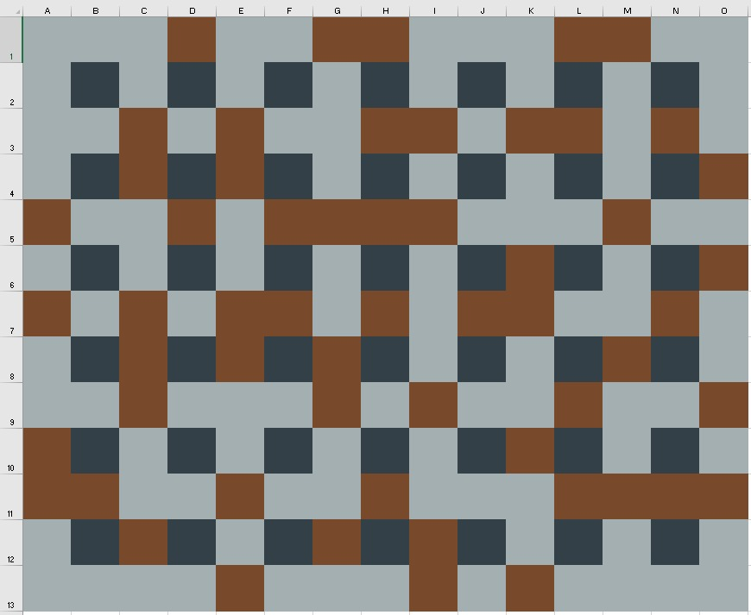
Figura 3. Layout 01 — Clásico.
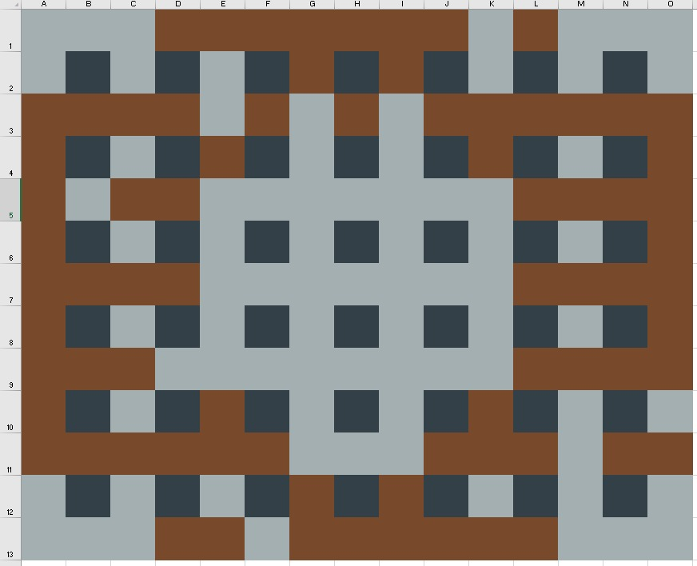
Figura 4. Layout 02 — Central.
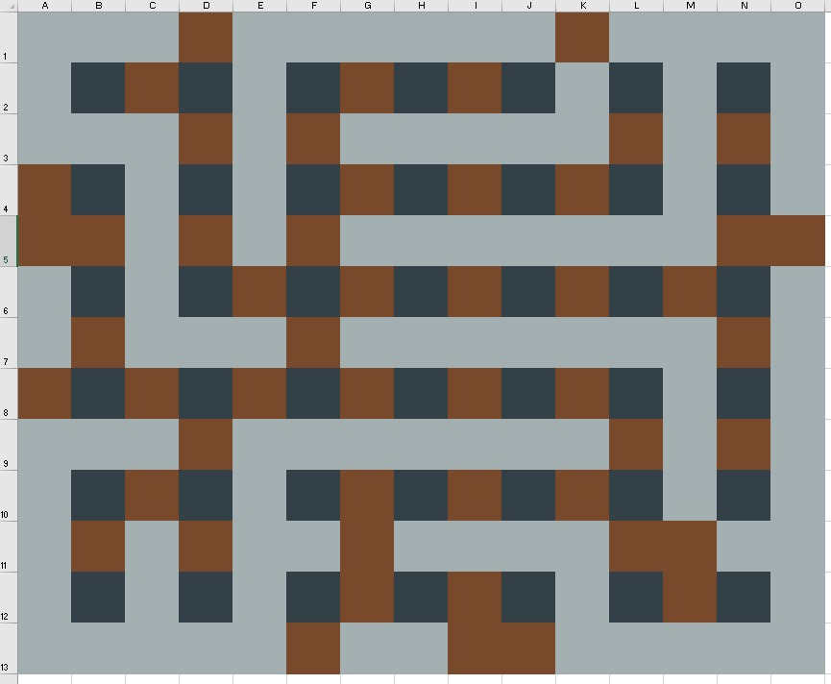
Figura 5. Layout 03 — Túneles.

11.2.2. Documento de diseño (GDD Mini)
Documento de diseño completo adjunto (archivo GDD-ZelligBomb.pdf).
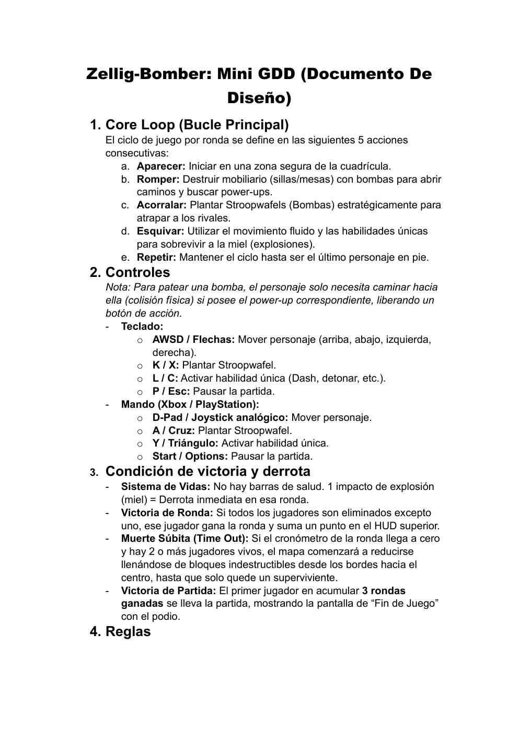
Figura 6. GDD Mini — página 1.
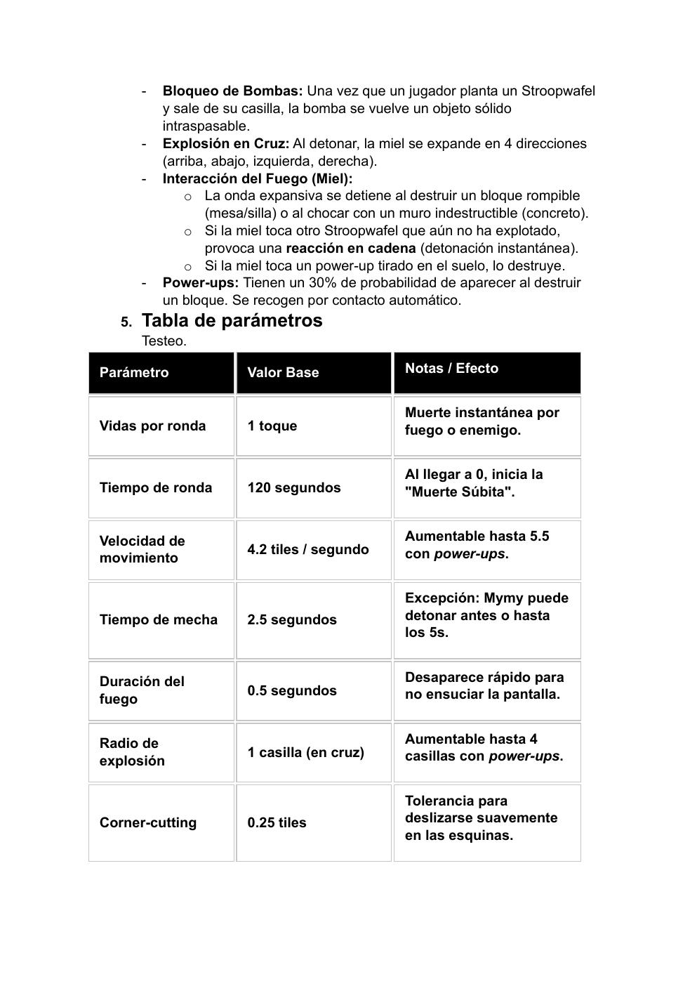
Figura 7. GDD Mini — página 2.
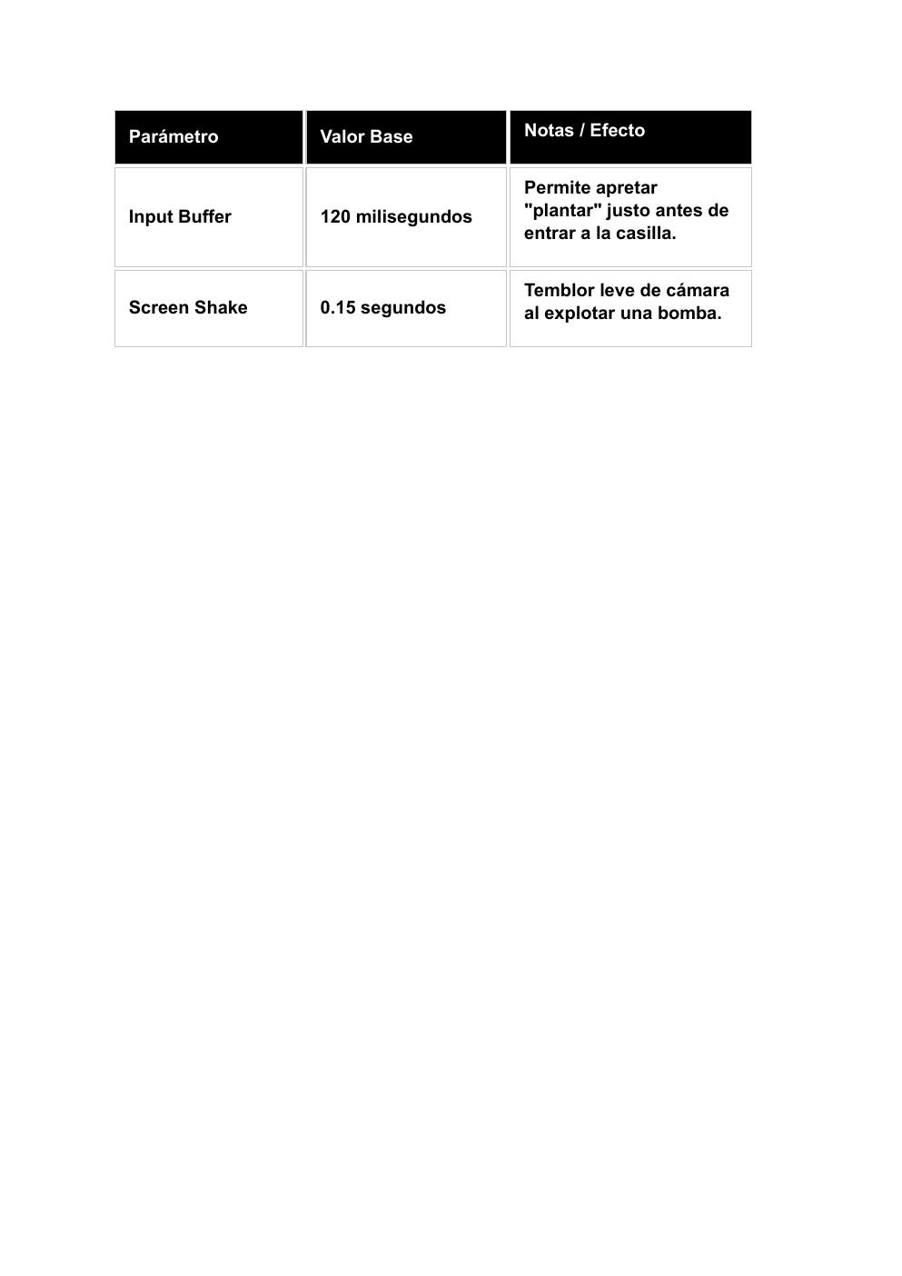
Figura 8. GDD Mini — página 3.

11.2.3. Moodboard de dirección de arte
Tablero de dirección de arte completo adjunto (archivo Moodboard_Zellig-Bomber.pdf).
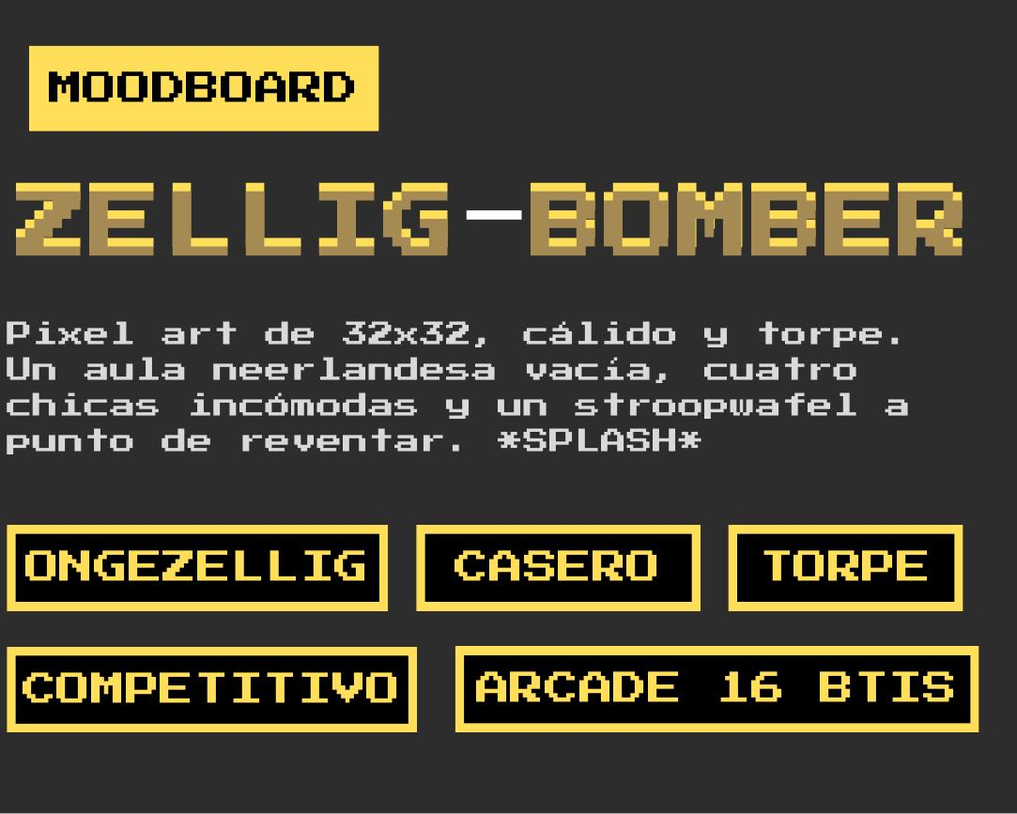
Figura 9. Moodboard — lámina 1.
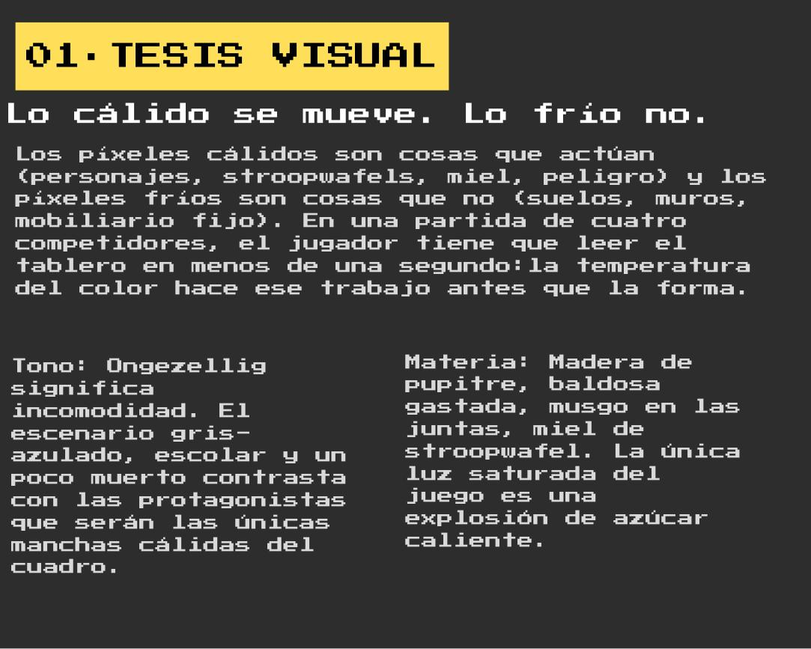
Figura 10. Moodboard — lámina 2.
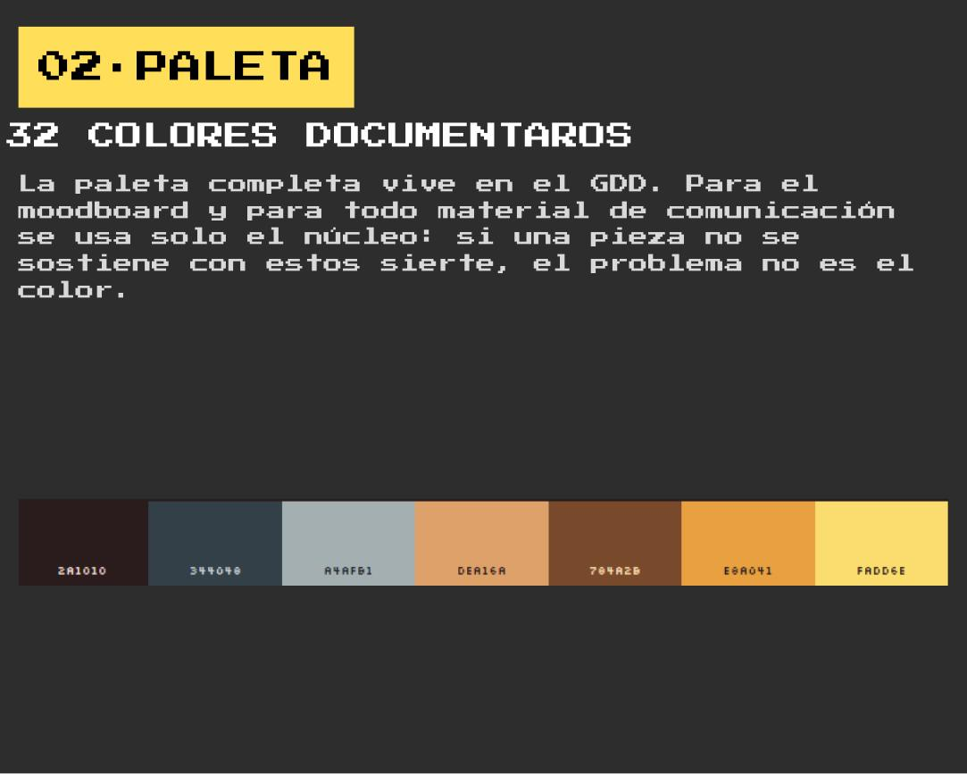
Figura 11. Moodboard — lámina 3.
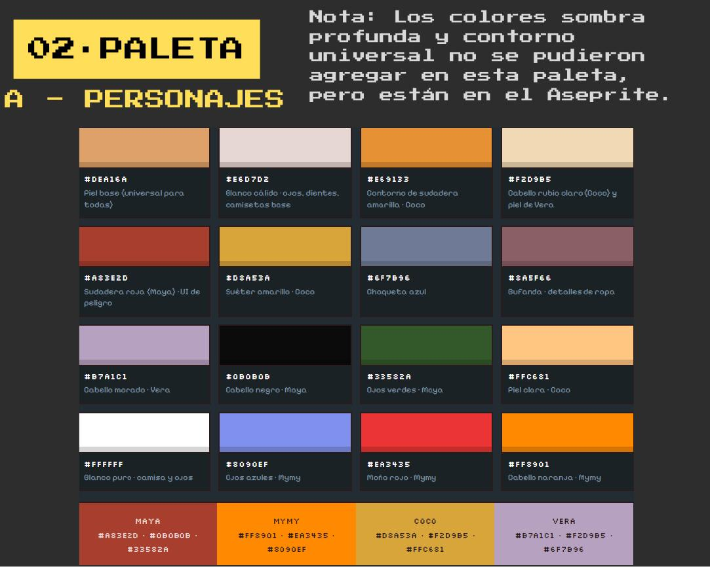
Figura 12. Moodboard — lámina 4.
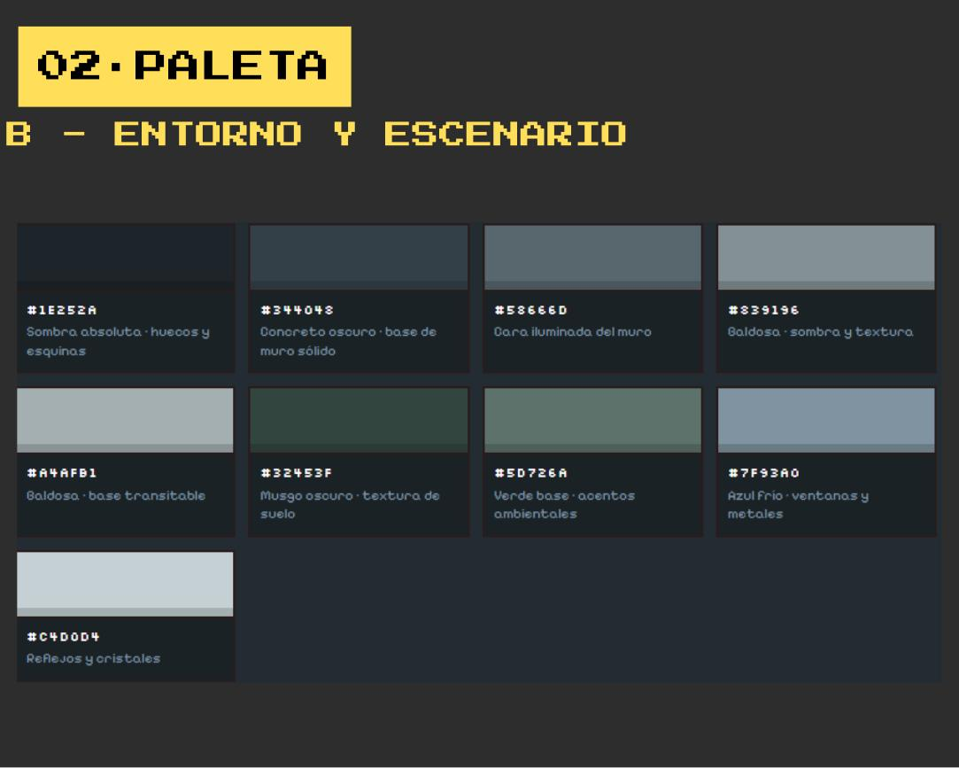
Figura 13. Moodboard — lámina 5.
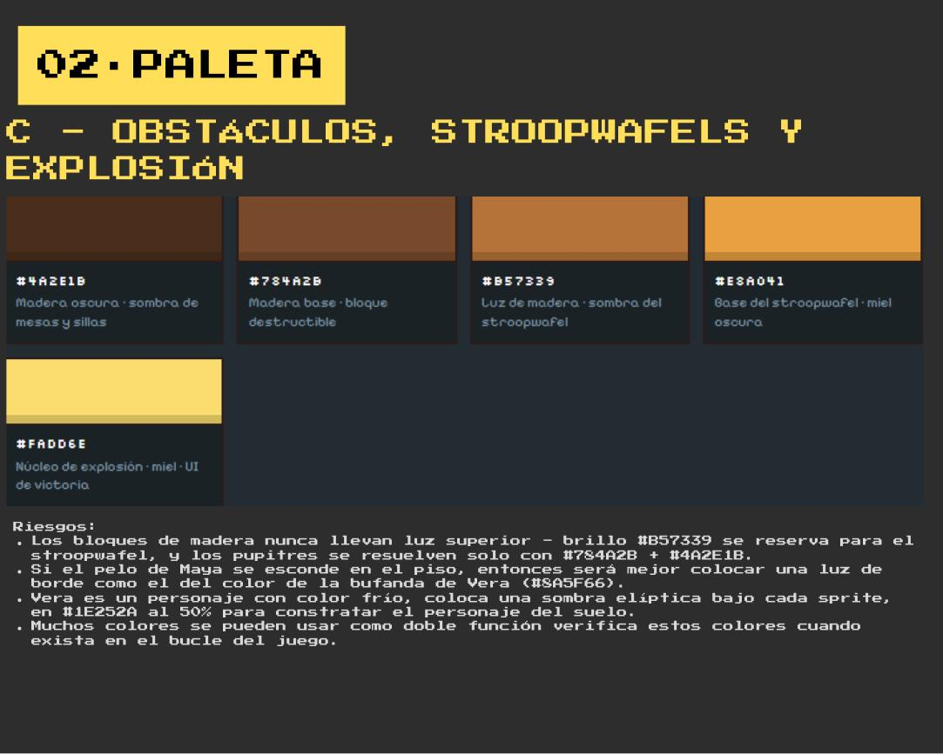
Figura 14. Moodboard — lámina 6.
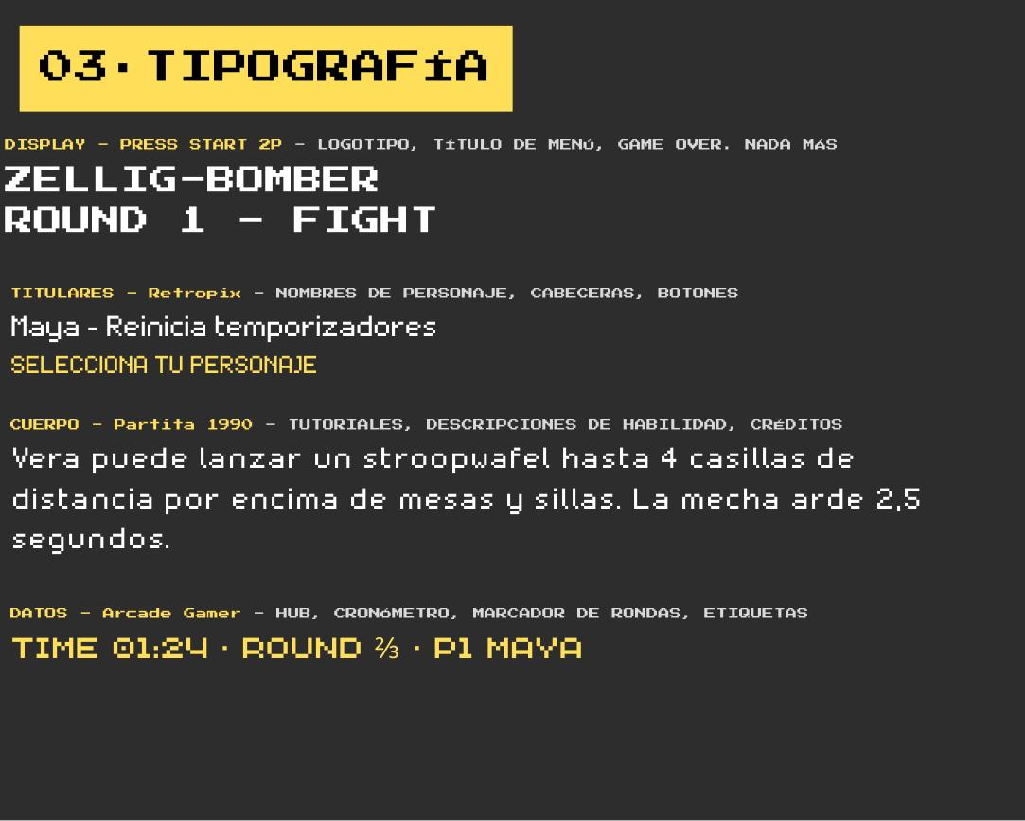
Figura 15. Moodboard — lámina 7.
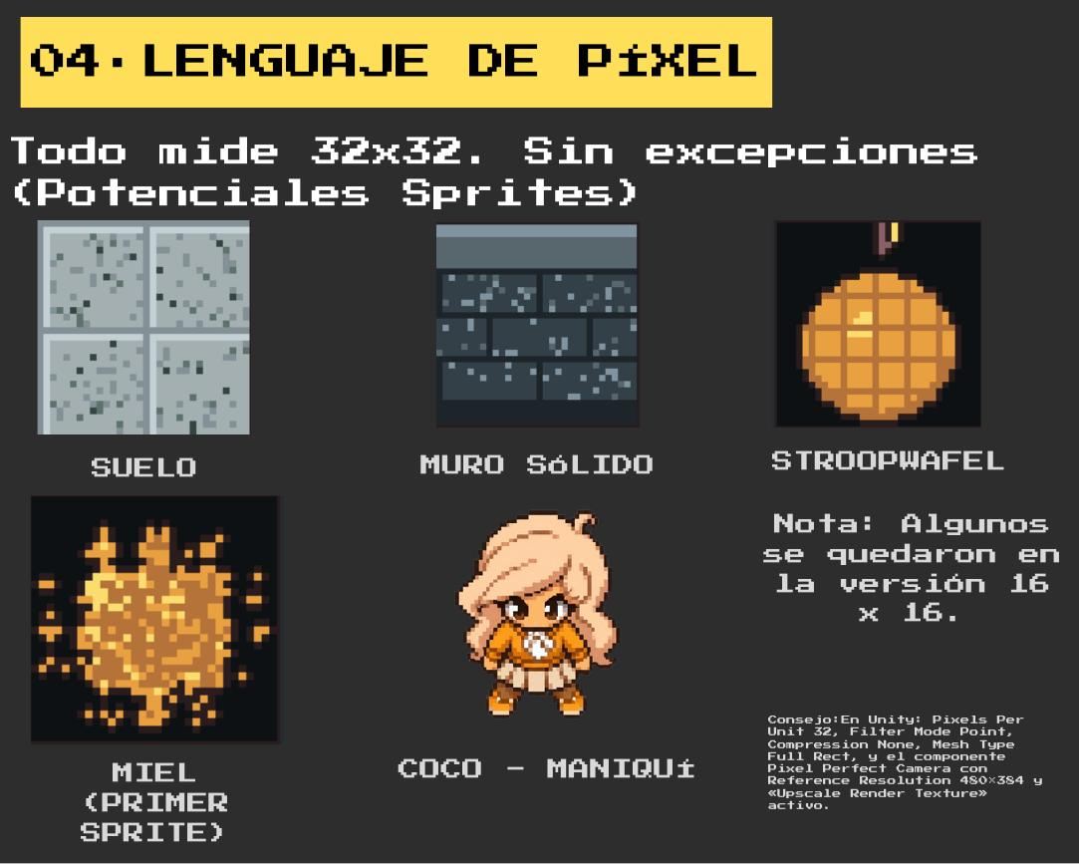
Figura 16. Moodboard — lámina 8.
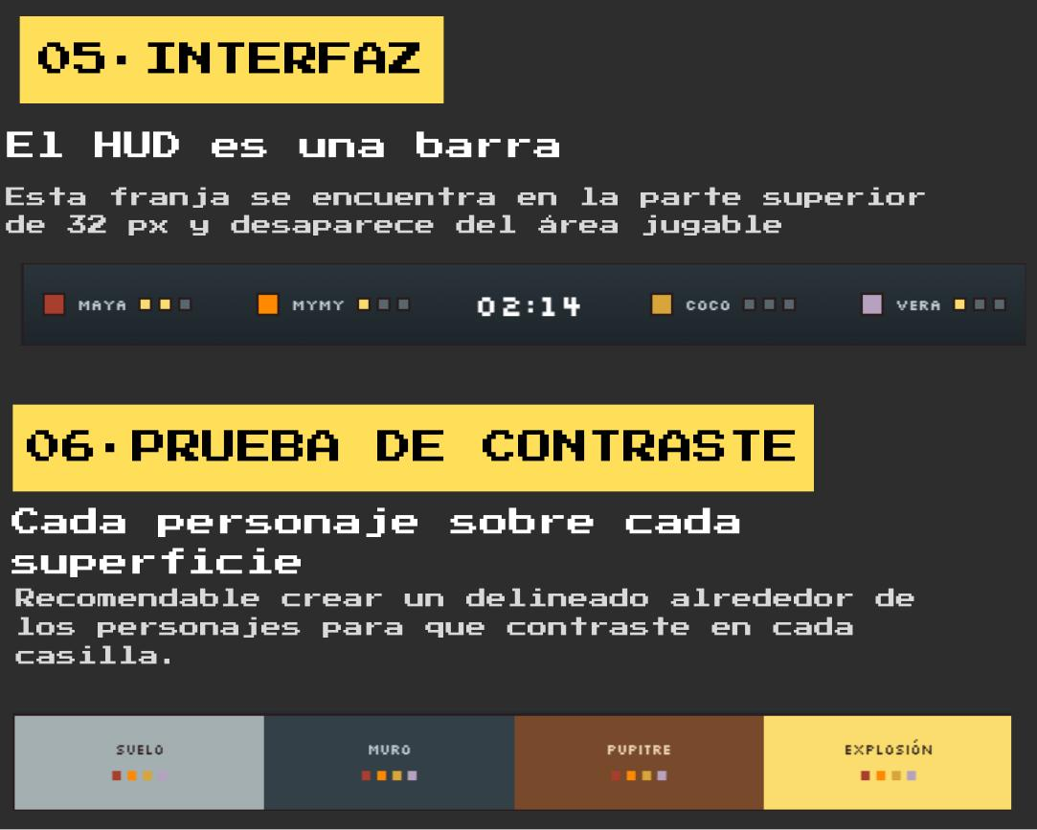
Figura 17. Moodboard — lámina 9.
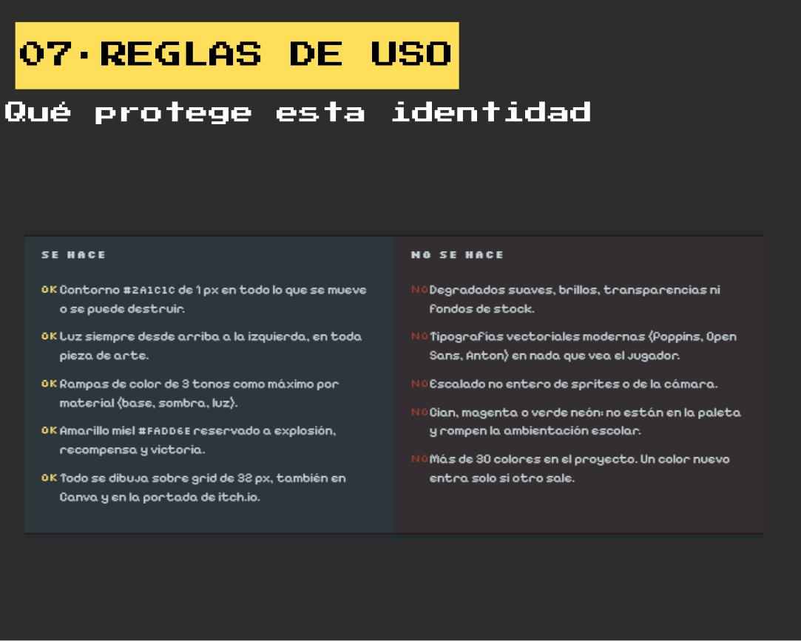
Figura 18. Moodboard — lámina 10.

11.3. Nota sobre la propiedad intelectual
Zellig-Bomber es un proyecto creado por fans y para fans, 100 % gratuito y sin fines de lucro. Todos los personajes y el universo pertenecen a los creadores originales de Ongezellig. Este proyecto se acoge al precedente de creación comunitaria de la serie.

11.4. Glosario de términos
Término | Definición
Corner-cutting | Corrección automática de la trayectoria que permite doblar esquinas sin quedar bloqueado contra el borde de un muro.
Input buffer | Ventana temporal durante la cual el juego registra una orden emitida ligeramente antes de que la acción sea válida.
Object pooling | Reutilización de objetos previamente instanciados que evita la creación y destrucción constante en tiempo de ejecución.
Screen shake | Sacudida breve de la cámara empleada como retroalimentación de impacto.
Tile | Casilla unitaria de la cuadrícula sobre la que se organizan el mapa y el movimiento.
MVP | Producto mínimo viable: conjunto de funcionalidades imprescindibles para publicar una versión jugable.
Tabla 18. Glosario de términos técnicos empleados.

